Sistema de Gestión de Operaciones — Parqueadero "Autos Colombia"
Evidencia de Aprendizaje 2 (Iteración 2): Gestión de Usuarios (RBAC) y Administración CRUD de 80 Celdas
Presentado por:
Adriana Andrea Agudelo Agudelo
Camilo Alberto Palacios Turriago
Juan Daniel Pulgarin García

Docente: Prof. Reinaldo Rojas
Asignatura: Ingeniería de Software (PREICA2602B020053) — Grupo 25
Facultad de Ingeniería y Ciencias Agropecuarias
Institución Universitaria Digital de Antioquia (IU Digital)
Medellín, Antioquia — Octubre de 2026

Introducción y Delimitación de Alcance
El presente documento presenta el diseño e implementación de la Iteración 2 del sistema de información para el parqueadero Autos Colombia (operación continua 24/7 con capacidad instalada de 80 celdas numeradas: 70 carros C-01 a C-70 y 10 motos M-01 a M-10 bajo modalidad exclusiva de mensualidad). Se integran los módulos de Gestión de Usuarios con Control de Acceso Basado en Roles (RBAC) y Gestión CRUD / Mantenimiento / Reubicación Transaccional de Celdas sobre el núcleo de entrada y salida desarrollado en la Iteración 1.
Delimitación Estricta de Alcance (Iteración 2 vs. Iteración 3):
En cumplimiento de las instrucciones de la actividad, la Gestión de Pagos y Facturación queda reservada exclusivamente para la Iteración 3.
1. Requerimientos Funcionales, No Funcionales y Matriz RBAC (Ítem A)
1.1. Requerimientos Funcionales (RF-08 a RF-18)
Código | Requerimiento | Prioridad | Trazabilidad | Especificación Técnica
RF-08 | Autenticación Criptográfica SHA-256 | Alta | CU-04 / HU-04 | El sistema debe autenticar a todo usuario interno verificando su identificador (username), estado activo y contraseña dispersada mediante algoritmo criptográfico SHA-256 (sin almacenar nunca texto plano), actualizando la marca temporal ultimo_login.
RF-09 | Control de Acceso Basado en Roles (RBAC) | Alta | CU-04 / HU-04 | El sistema debe hacer cumplir en backend y frontend una matriz declarativa de tres roles (ADMIN, OPERARIO y AUDITOR), bloqueando con código HTTP 403 Forbidden cualquier petición cuyo actor carezca del permiso específico.
RF-10 | Gestión CRUD de Usuarios Internos | Alta | CU-05 / HU-05 | El sistema debe permitir exclusivamente al rol ADMIN crear, consultar, filtrar y actualizar cuentas de usuario (nombre completo, correo institucional único, username único, cargo y rol asignado).
RF-11 | Restablecimiento de Clave, Último Admin y Baja Lógica | Alta | CU-05 / HU-05 | El sistema debe permitir restablecer contraseñas con hash SHA-256, impedir la suspensión o degradación del único ADMIN activo y aplicar baja lógica (activo=0) cuando el usuario posea trazabilidad histórica en auditoría.
RF-12 | Gestión CRUD de Clientes Abonados y Vehículos | Alta | CU-06 / HU-06 | El sistema debe permitir a ADMIN y OPERARIO registrar nuevos clientes abonados y actualizar los datos del titular (teléfono, dirección, correo) o de su vehículo asociado (color, modelo, marca, categoría) manteniendo la tarifa mensual reglamentaria ($250.000 Carro / $100.000 Moto).
RF-13 | Inventario Estructurado y Filtros de 80 Celdas | Alta | CU-07 / HU-07 | El sistema debe administrar el inventario reglamentario de 80 celdas numeradas (70 para carros C-01 a C-70 en Zonas A–E de Pisos 1 y 2; 10 para motos M-01 a M-10), permitiendo búsqueda en vivo por código, zona, piso, tipo permitido, estado u ocupante.
RF-14 | Administración CRUD Estructural de Celdas Físicas | Alta | CU-07 / HU-07 | El sistema debe permitir al rol ADMIN dar de alta nuevas celdas físicas de expansión, modificar sus atributos de ubicación (piso, zona, categoría si está libre) y eliminar celdas sin historial referencial ni ocupación activa.
RF-15 | Gestión de Estados Operativos y Exclusión en Sorteo | Alta | CU-08 / HU-08 | El sistema debe gestionar los estados DISPONIBLE, OCUPADA, MANTENIMIENTO e INACTIVA, prohibiendo bloquear manualmente celdas ocupadas y excluyendo automáticamente toda celda en MANTENIMIENTO o INACTIVA del sorteo aleatorio de entrada de la Iteración 1.
RF-16 | Reubicación Transaccional Atómica de Vehículos | Alta | CU-09 / HU-09 | El sistema debe permitir trasladar en una única transacción atómica (BEGIN IMMEDIATE) un vehículo estacionado hacia otra celda DISPONIBLE de su misma categoría, con opción de marcar simultáneamente la celda origen en MANTENIMIENTO.
RF-17 | Bitácora Técnica de Historial de Celdas | Media | CU-08, CU-09 / HU-08 | El sistema debe registrar automáticamente cada cambio de estado, alta CRUD o reubicación en la tabla historial_celda detallando celda, estado anterior, estado nuevo, motivo técnico, usuario ejecutor y fecha exacta.
RF-18 | Auditoría Central Inmutable 24/7 | Alta | CU-10 / HU-10 | El sistema debe registrar de forma inmutable en auditoria_accion todos los eventos de seguridad, inicios de sesión exitosos/fallidos, rechazos RBAC, operaciones CRUD de usuarios/celdas/abonados y movimientos de barrera.

1.2. Matriz Declarativa de Roles y Permisos (RBAC)
Permiso | Alcance Autorizado | ADMIN | OPERARIO | AUDITOR
OPERACION_ACCESO | Autorizar entrada, registrar novedad física en ronda y procesar salida vehicular 24/7 | SÍ | SÍ | NO (HTTP 403)
MANTENIMIENTO_CELDAS | Cambiar estado operativo (DISPONIBLE / MANTENIMIENTO / INACTIVA) y reubicar vehículos | SÍ | SÍ | NO (HTTP 403)
GESTION_ABONADOS | Registrar nuevos clientes abonados y actualizar datos del titular o vehículo asociado | SÍ | SÍ | NO (HTTP 403)
CRUD_CELDAS | Crear nuevas celdas físicas, editar parámetros estructurales (piso/zona/tipo) y eliminar celdas | SÍ | NO (HTTP 403) | NO (HTTP 403)
GESTION_USUARIOS | Crear cuentas internas, asignar/cambiar roles RBAC, restablecer claves y suspender/dar de baja | SÍ | NO (HTTP 403) | NO (HTTP 403)
CONSULTA_AUDITORIA | Visualizar Dashboard 24/7, Mapa de 80 Celdas, Historial Técnico y Bitácora de Auditoría | SÍ | SÍ | SÍ (Solo Lectura)

1.3. Requerimientos No Funcionales (RNF-05 a RNF-10)
Código | Atributo | Categoría ISO 25010 | Métrica Verificable
RNF-05 | Seguridad Criptográfica y Autorización | ISO 25010 — Seguridad | 100% de contraseñas almacenadas con hash SHA-256 de 64 caracteres hexadecimales; validación RBAC obligatoria en cada endpoint POST con respuestas HTTP 401/403 auditadas.
RNF-06 | Concurrencia Multi-Operario 24/7 | ISO 25010 — Fiabilidad | Soporte simultáneo para múltiples cabinas (Puerta Norte / Puerta Sur) mediante ThreadedHTTPServer, exclusión mutua threading.Lock y motor SQLite en modo WAL (Write-Ahead Logging).
RNF-07 | Atomicidad Transaccional | ISO 25010 — Integridad | Cero inconsistencias de aforo durante ingresos, salidas y reubicaciones vehiculares mediante transacciones explícitas BEGIN IMMEDIATE y ROLLBACK automático ante fallo.
RNF-08 | Integridad Referencial Estricta | ISO 25010 — Mantenibilidad | Esquema normalizado en Tercera Forma Normal (3FN) sobre 8 tablas relacionales con PRAGMA foreign_keys = ON y restricciones CHECK de dominio.
RNF-09 | Rendimiento y Tiempo de Respuesta | ISO 25010 — Eficiencia | Latencia de respuesta inferior a 50 ms en consultas de placa, sorteo aleatorio sobre 80 celdas y filtrado de bitácoras gracias a 6 índices secundarios optimizados.
RNF-10 | Usabilidad Operativa y Portabilidad | ISO 25010 — Usabilidad | Interfaz SPA Cobalt Bay OS con notificaciones flotantes no bloqueantes (cero alert/prompt nativos) y ejecución 100% autónoma sobre la librería estándar de Python 3.

2. Diagrama de Casos de Uso y Especificaciones (Ítem B)
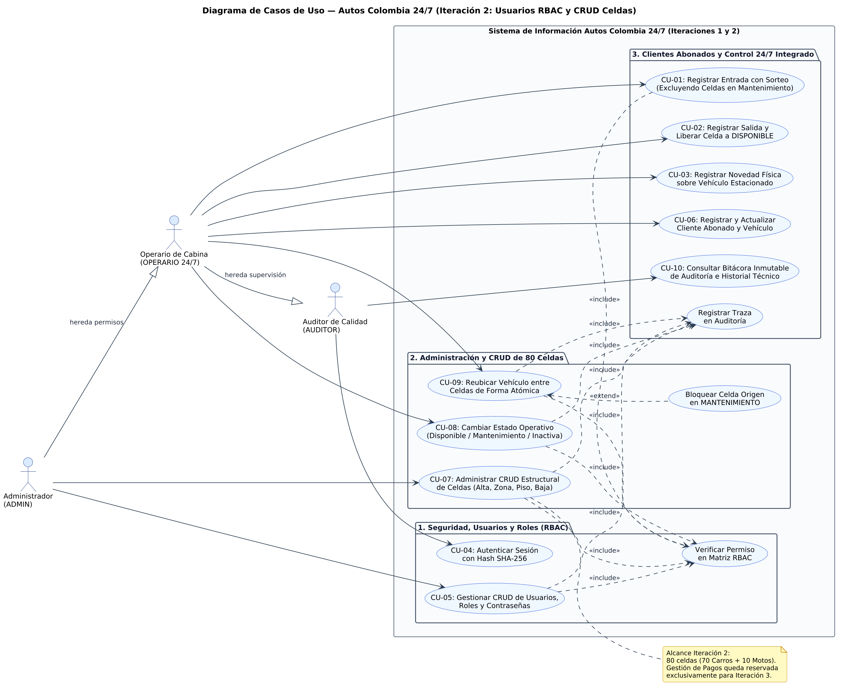
Figura 1. Diagrama de Casos de Uso Integrado — Usuarios RBAC y CRUD Celdas (StarUML).
ID | Caso de Uso | Actores | Precondición | Flujo Principal | Flujo Alterno
CU-04 | Autenticar Sesión con Hash SHA-256 | ADMIN, OPERARIO, AUDITOR | Cuenta registrada en tabla usuario. | El actor ingresa username y contraseña -> El sistema calcula SHA-256, verifica activo=1, registra LOGIN_EXITOSO y retorna matriz de permisos RBAC. | Si la clave no coincide o la cuenta está inactiva, retorna HTTP 401/403 y audita LOGIN_FALLIDO / LOGIN_BLOQUEADO.
CU-05 | Gestionar CRUD de Usuarios y Roles RBAC | ADMIN | Sesión autenticada con permiso GESTION_USUARIOS. | El administrador crea, edita perfil/rol, restablece clave SHA-256 o ejecuta baja de cuenta -> El sistema valida unicidad y registra auditoría. | Si intenta suspender/degradar al único ADMIN activo se bloquea; si el usuario tiene historial aplica baja lógica (activo=0).
CU-06 | Registrar y Actualizar Abonado y Vehículo | ADMIN, OPERARIO | Permiso GESTION_ABONADOS activo. | El actor registra un nuevo titular/automotor o edita marca, modelo, color o teléfono de un abonado existente -> Persiste cambios en propietario y vehiculo. | Si el vehículo está actualmente ADENTRO, impide inactivarlo o cambiarle categoría hasta registrar su salida.
CU-07 | Administrar CRUD Estructural de Celdas | ADMIN | Permiso CRUD_CELDAS activo. | El administrador consulta las 80 celdas o crea/edita/elimina una plaza especificando código, categoría (CARRO/MOTO), piso y zona -> Registra en historial_celda. | Impide códigos duplicados, cambios de tipo en celdas ocupadas o borrado físico de celdas con historial de accesos.
CU-08 | Cambiar Estado Operativo / Mantenimiento | ADMIN, OPERARIO | Permiso MANTENIMIENTO_CELDAS activo. | El actor selecciona una celda libre y cambia su estado a MANTENIMIENTO, INACTIVA o DISPONIBLE adjuntando motivo técnico -> Actualiza mapa y sorteo. | Si la celda está OCUPADA, bloquea la transición exigiendo ejecutar primero CU-09 (Reubicar Vehículo).
CU-09 | Reubicar Vehículo entre Celdas | ADMIN, OPERARIO | Vehículo en estado ADENTRO y celda destino DISPONIBLE compatible. | El actor elige vehículo estacionado, celda destino compatible y opción de mantenimiento en origen -> Transacción BEGIN IMMEDIATE actualiza ambas celdas y registro_acceso. | Si la celda destino pertenece a otra categoría (ej. CARRO -> MOTO) o no está libre, aborta con ROLLBACK.
CU-10 | Consultar Bitácora Inmutable de Auditoría | ADMIN, OPERARIO, AUDITOR | Permiso CONSULTA_AUDITORIA activo. | El actor filtra eventos por módulo (SEGURIDAD, USUARIOS, CELDAS, ACCESO, ABONADOS) e inspecciona fecha, responsable, rol, terminal y detalle. | Sin opción de edición ni borrado sobre registros históricos para garantizar no repudio.

3. Historias de Usuario y Criterios de Aceptación Gherkin (Ítem C)
HU-04: Autenticación Criptográfica SHA-256 y Aplicación Dinámica de Roles RBAC (Alta (Crítica) | 5 pts | RF-08, RF-09 / CU-04)
Como usuario interno del parqueadero (Administrador, Operario de Cabina o Auditor), quiero iniciar sesión con mis credenciales personales protegidas mediante hash SHA-256 para que el sistema cargue automáticamente los permisos exactos de mi rol, para garantizar la trazabilidad individual de cada operación 24/7 e impedir accesos no autorizados a funciones administrativas.
• Escenario 1 (Autenticación exitosa y carga RBAC): Dado que el usuario 'adriana_op' se encuentra ACTIVO con rol 'OPERARIO', Cuando envía sus credenciales válidas en el modal de inicio de sesión, Entonces el sistema retorna HTTP 200, registra LOGIN_EXITOSO en auditoría, habilita los controles de cabina/mantenimiento y restringe los botones exclusivos de ADMIN.
• Escenario 2 (Bloqueo por credenciales inválidas o rol insuficiente): Dado que un actor con rol 'AUDITOR' ha iniciado sesión en modo supervisión, Cuando intenta invocar cualquier endpoint de escritura (ej. POST /api/usuarios o POST /api/ingreso), Entonces el backend rechaza la petición con HTTP 403 Forbidden y registra ACCESO_DENEGADO_RBAC.
HU-05: Gestión CRUD de Usuarios Internos, Contraseñas y Protección del Último Admin (Alta (Crítica) | 8 pts | RF-10, RF-11 / CU-05)
Como Administrador General del sistema (rol ADMIN), quiero crear nuevas cuentas para operarios y auditores, editar sus roles o cargos, restablecer contraseñas y suspender cuentas inactivas, para mantener actualizado el equipo de trabajo por turnos sin comprometer la integridad histórica ni dejar acéfala la administración del sistema.
• Escenario 1 (Alta y edición de usuario): Dado que estoy autenticado como ADMIN, Cuando registro un nuevo usuario con username único, correo válido y clave >= 6 caracteres, Entonces el sistema almacena únicamente su hash SHA-256 y retorna HTTP 201 Created.
• Escenario 2 (Protección de último ADMIN y baja lógica): Dado que existe un único usuario ADMIN activo o se solicita eliminar un operario con registros históricos en bitácora, Cuando ejecuto la acción, Entonces el sistema impide desactivar al último ADMIN y aplica baja lógica (activo=0) al operario preservando sus llaves foráneas.
HU-06: Registro y Actualización CRUD de Clientes Abonados y sus Vehículos Asociados (Alta | 5 pts | RF-12 / CU-06)
Como Operario de Cabina o Administrador, quiero registrar nuevos titulares abonados y actualizar los datos de contacto o características del vehículo (marca, línea/modelo, color) cuando un cliente cambie o actualice su automotor, para mantener el padrón mensual perfectamente sincronizado con los vehículos reales que ingresan por las barreras (reservando la pasarela de recaudo para la Iteración 3).
• Escenario 1 (Actualización de ficha de vehículo/titular): Dado que el abonado del vehículo 'ABC-123' reporta actualización de teléfono o color del automotor, Cuando edito y guardo su ficha en el módulo de Abonados, Entonces los nuevos datos se reflejan de inmediato en la verificación de placa de cabina y se audita ACTUALIZAR_ABONADO.
• Escenario 2 (Protección de vehículo estacionado): Dado que un vehículo figura actualmente ADENTRO en una celda, Cuando se intenta inactivar o cambiar su categoría (CARRO a MOTO), Entonces el sistema rechaza el cambio exigiendo registrar primero su salida.
HU-07: Administración CRUD Estructural y Consulta Filtrada de las 80 Celdas (Alta (Crítica) | 8 pts | RF-13, RF-14 / CU-07)
Como Administrador General del parqueadero, quiero consultar, filtrar, crear, modificar parámetros físicos (zona, piso, categoría) y depurar celdas sin movimientos históricos sobre el inventario base de 80 plazas (70 carros y 10 motos), para reflejar fielmente la topología física de los Pisos 1 y 2 de Autos Colombia y preparar futuras ampliaciones operativas.
• Escenario 1 (Consulta filtrada y edición CRUD): Dado el inventario base de 80 celdas (C-01..C-70 y M-01..M-10), Cuando filtro por 'MANTENIMIENTO' o edito la zona/piso de una celda desocupada, Entonces la tabla actualiza los resultados en tiempo real y guarda trazabilidad en historial_celda.
• Escenario 2 (Integridad referencial al eliminar): Dado que una celda posee registros históricos en registro_acceso o está OCUPADA, Cuando solicito eliminarla físicamente, Entonces el sistema bloquea el borrado e instruye usar el estado INACTIVA.
HU-08: Bloqueo Técnico por Mantenimiento de Celda y Exclusión en Sorteo de Entrada (Alta (Crítica) | 8 pts | RF-15, RF-17 / CU-08, CU-01)
Como Operario de Turno o Administrador, quiero marcar cualquier celda desocupada en estado MANTENIMIENTO o INACTIVA registrando la causa técnica (pintura, filtración, sensor averiado) y rehabilitarla a DISPONIBLE al concluir la obra, para evitar que el algoritmo aleatorio de entrada asigne vehículos a plazas físicamente inhabilitadas.
• Escenario 1 (Exclusión automática en sorteo Iteración 1 + 2): Dado que la celda 'C-05' fue cambiada a estado MANTENIMIENTO, Cuando ingresa un vehículo con mensualidad vigente, Entonces el motor de sorteo consulta exclusivamente celdas con estado = 'DISPONIBLE' garantizando cero asignaciones hacia 'C-05'.
• Escenario 2 (Prohibición de bloqueo sobre celda ocupada): Dado que la celda 'C-02' se encuentra OCUPADA por 'TOY-456', Cuando intento cambiar su estado directamente a MANTENIMIENTO, Entonces el sistema rechaza la orden e indica reubicar primero el vehículo.
HU-09: Reubicación Transaccional Atómica de Vehículo Estacionado entre Celdas (Alta | 8 pts | RF-16, RNF-07 / CU-09)
Como Operario de Cabina o Administrador, quiero trasladar en un solo paso transaccional un vehículo estacionado hacia otra celda libre compatible y dejar bloqueada en MANTENIMIENTO la celda origen si sufrió una contingencia, para resolver emergencias físicas (goteras, fallas eléctricas) sin generar descuadres en el conteo de cupos libres ni falsas salidas.
• Escenario 1 (Reubicación atómica exitosa): Dado que 'TOY-456' (CARRO) ocupa la celda origen y 'C-01' está DISPONIBLE, Cuando ejecuto la reubicación activando 'Bloquear celda origen en MANTENIMIENTO', Entonces dentro de una única transacción BEGIN IMMEDIATE 'C-01' pasa a OCUPADA, la celda origen pasa a MANTENIMIENTO y el registro activo apunta a 'C-01'.
• Escenario 2 (Rechazo por incompatibilidad de categoría): Dado que 'TOY-456' es de categoría CARRO, Cuando se intenta reubicar hacia la celda de moto 'M-01', Entonces la transacción ejecuta ROLLBACK rechazando la operación.
HU-10: Supervisión en Vivo de Bitácora Inmutable de Auditoría 24/7 e Historial Técnico (Media | 3 pts | RF-17, RF-18 / CU-10)
Como Auditor de Calidad o Administrador, quiero inspeccionar y filtrar por módulo todos los eventos de seguridad, cambios de rol, mantenimientos de celdas y accesos vehiculares, para verificar el cumplimiento de los protocolos operativos en cada turno 24/7 con respaldo probatorio inalterable.
• Escenario 1 (Filtrado de auditoría por módulo): Dado que existen eventos registrados en múltiples subsistemas, Cuando selecciono el filtro 'SEGURIDAD' o 'CELDAS' en la vista Auditoría 24/7, Entonces el sistema lista cronológicamente fecha, usuario responsable, rol RBAC, acción, detalle y terminal.

4. Mockups e Interfaces Gráficas — Cobalt Bay OS (Ítem D)
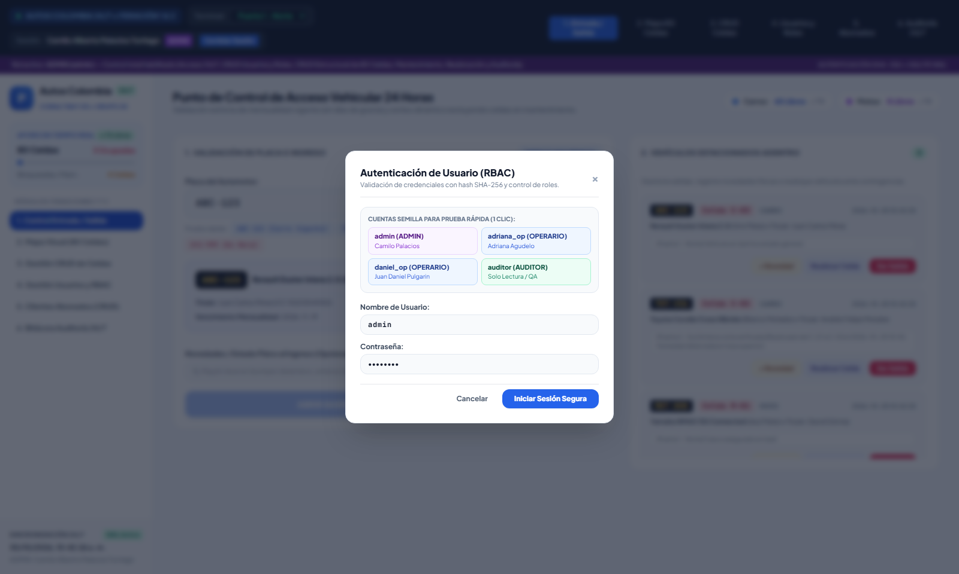
Figura 2. Modal de Autenticación SHA-256 y Perfiles RBAC.
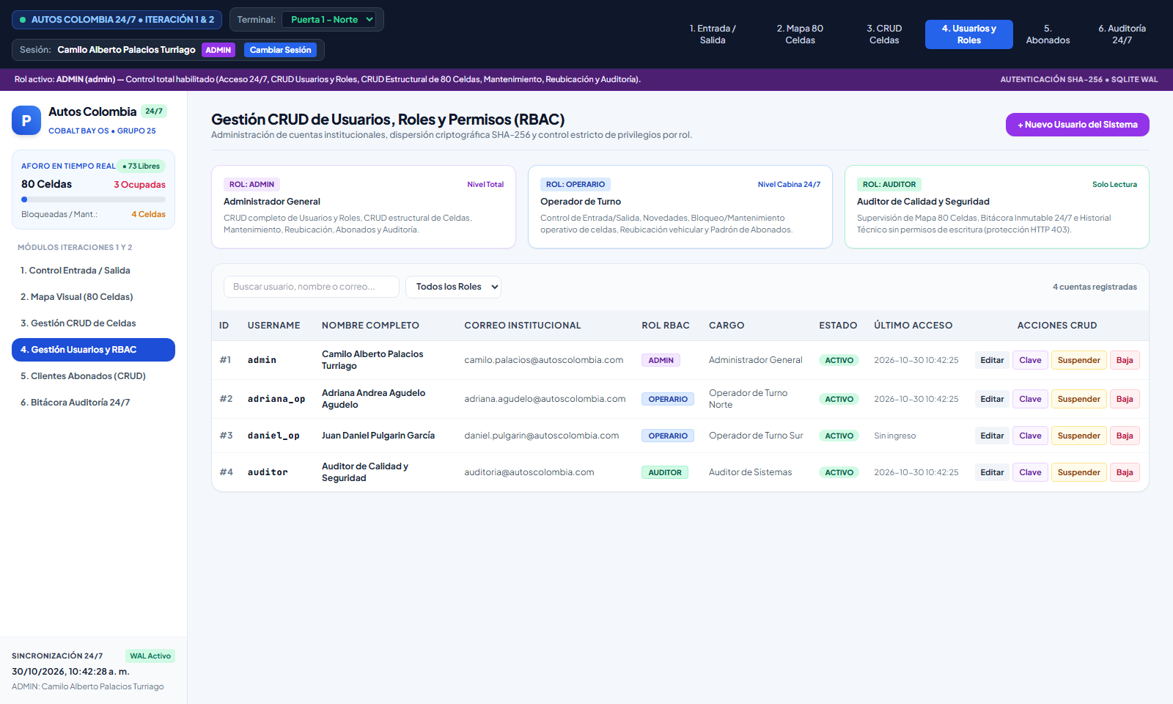
Figura 3. Gestión CRUD de Usuarios y Matriz RBAC.
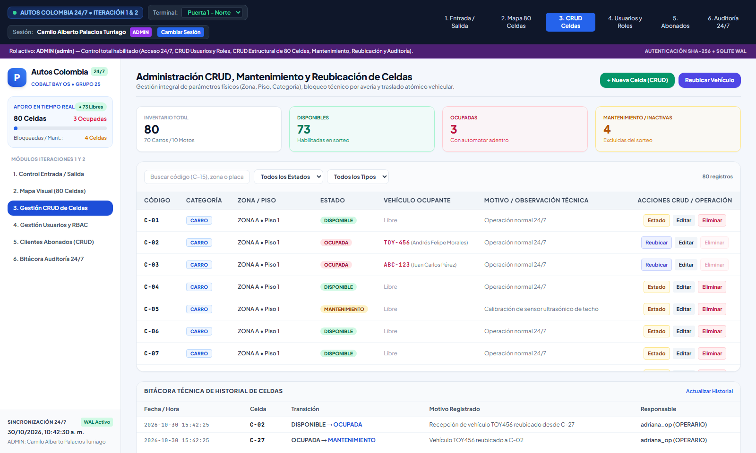
Figura 4. Administración CRUD e Historial Técnico de las 80 Celdas.
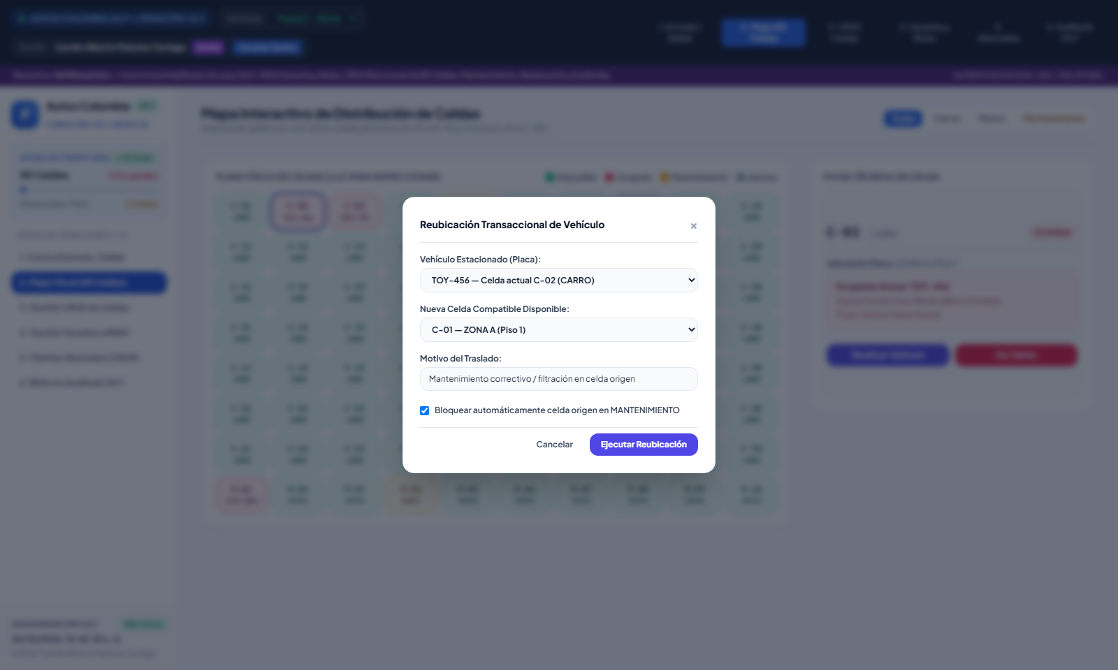
Figura 5. Mapa Interactivo de 80 Celdas y Reubicación Transaccional.
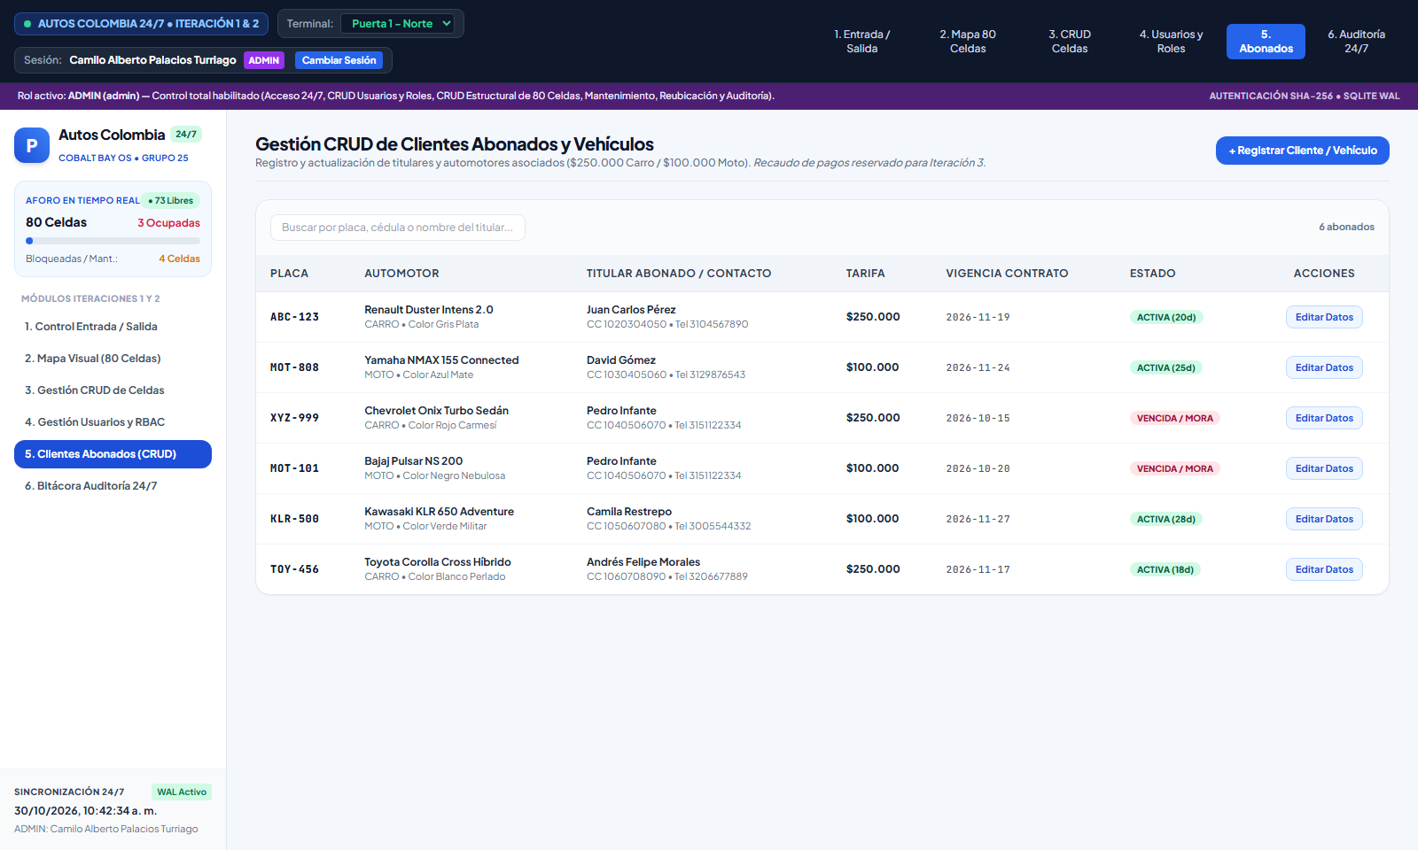
Figura 6. Gestión CRUD de Clientes Abonados y Vehículos.
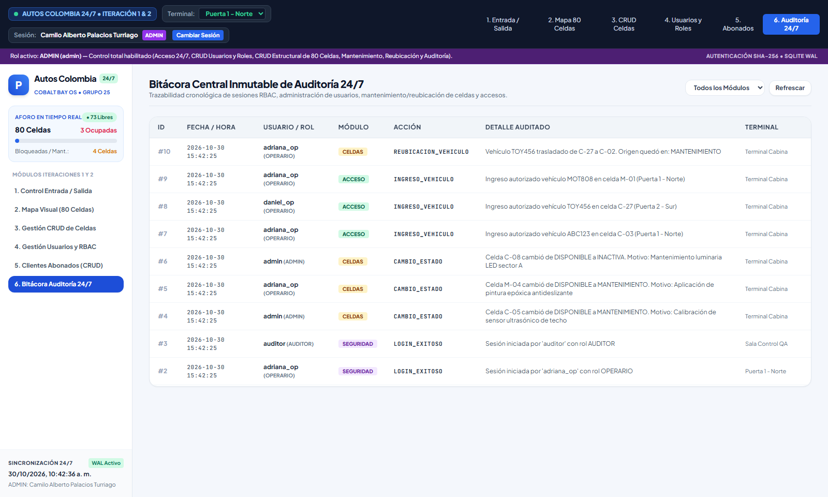
Figura 7. Bitácora Central Inmutable de Auditoría 24/7.

5. Diagramas de Secuencia Iteraciones 1 y 2 (Ítem E)
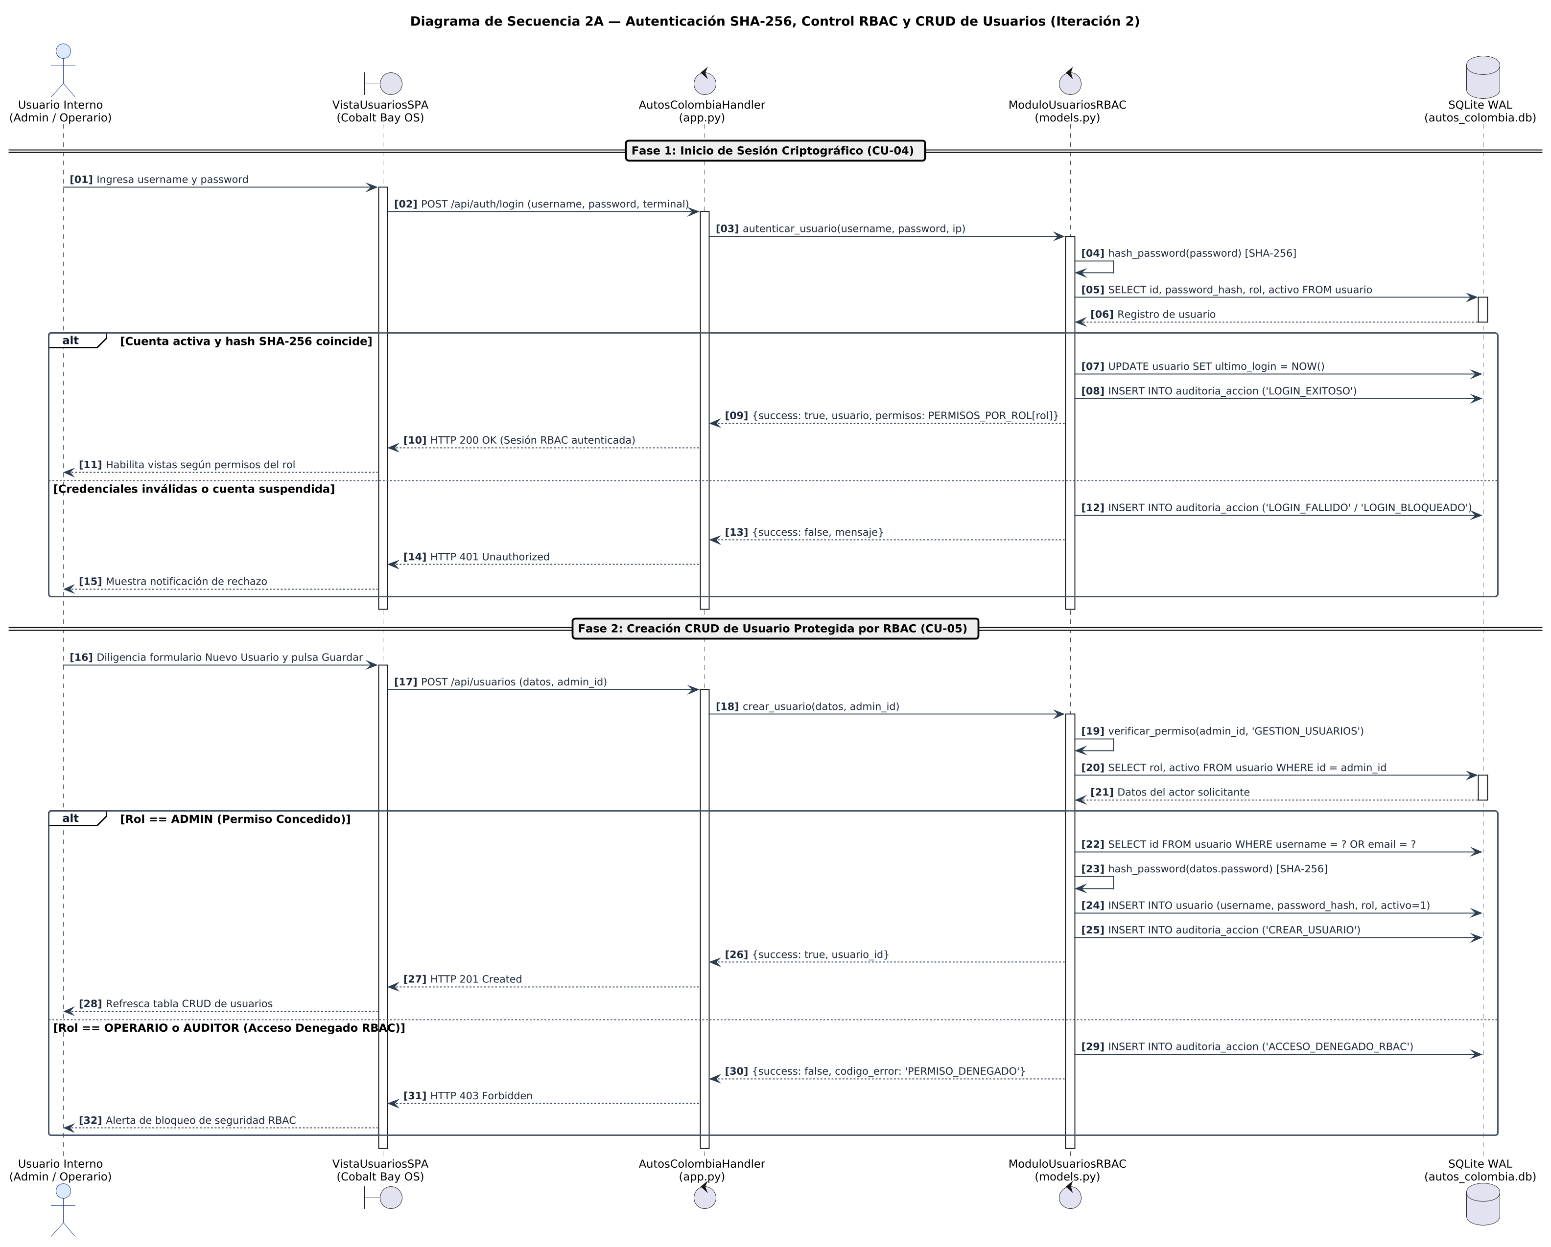
Figura 8. Secuencia 2A — Login SHA-256, Verificación RBAC y CRUD Usuarios.
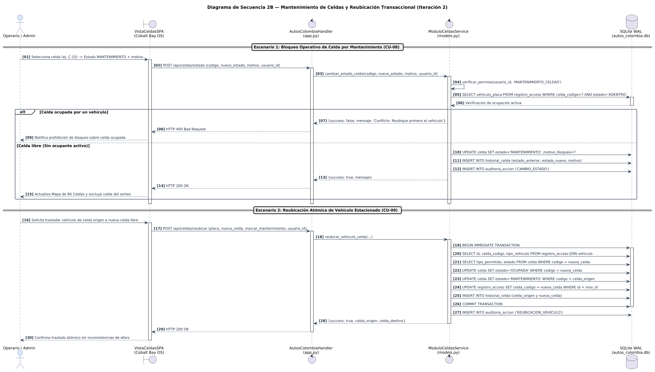
Figura 9. Secuencia 2B — Mantenimiento de Celda y Reubicación Transaccional.
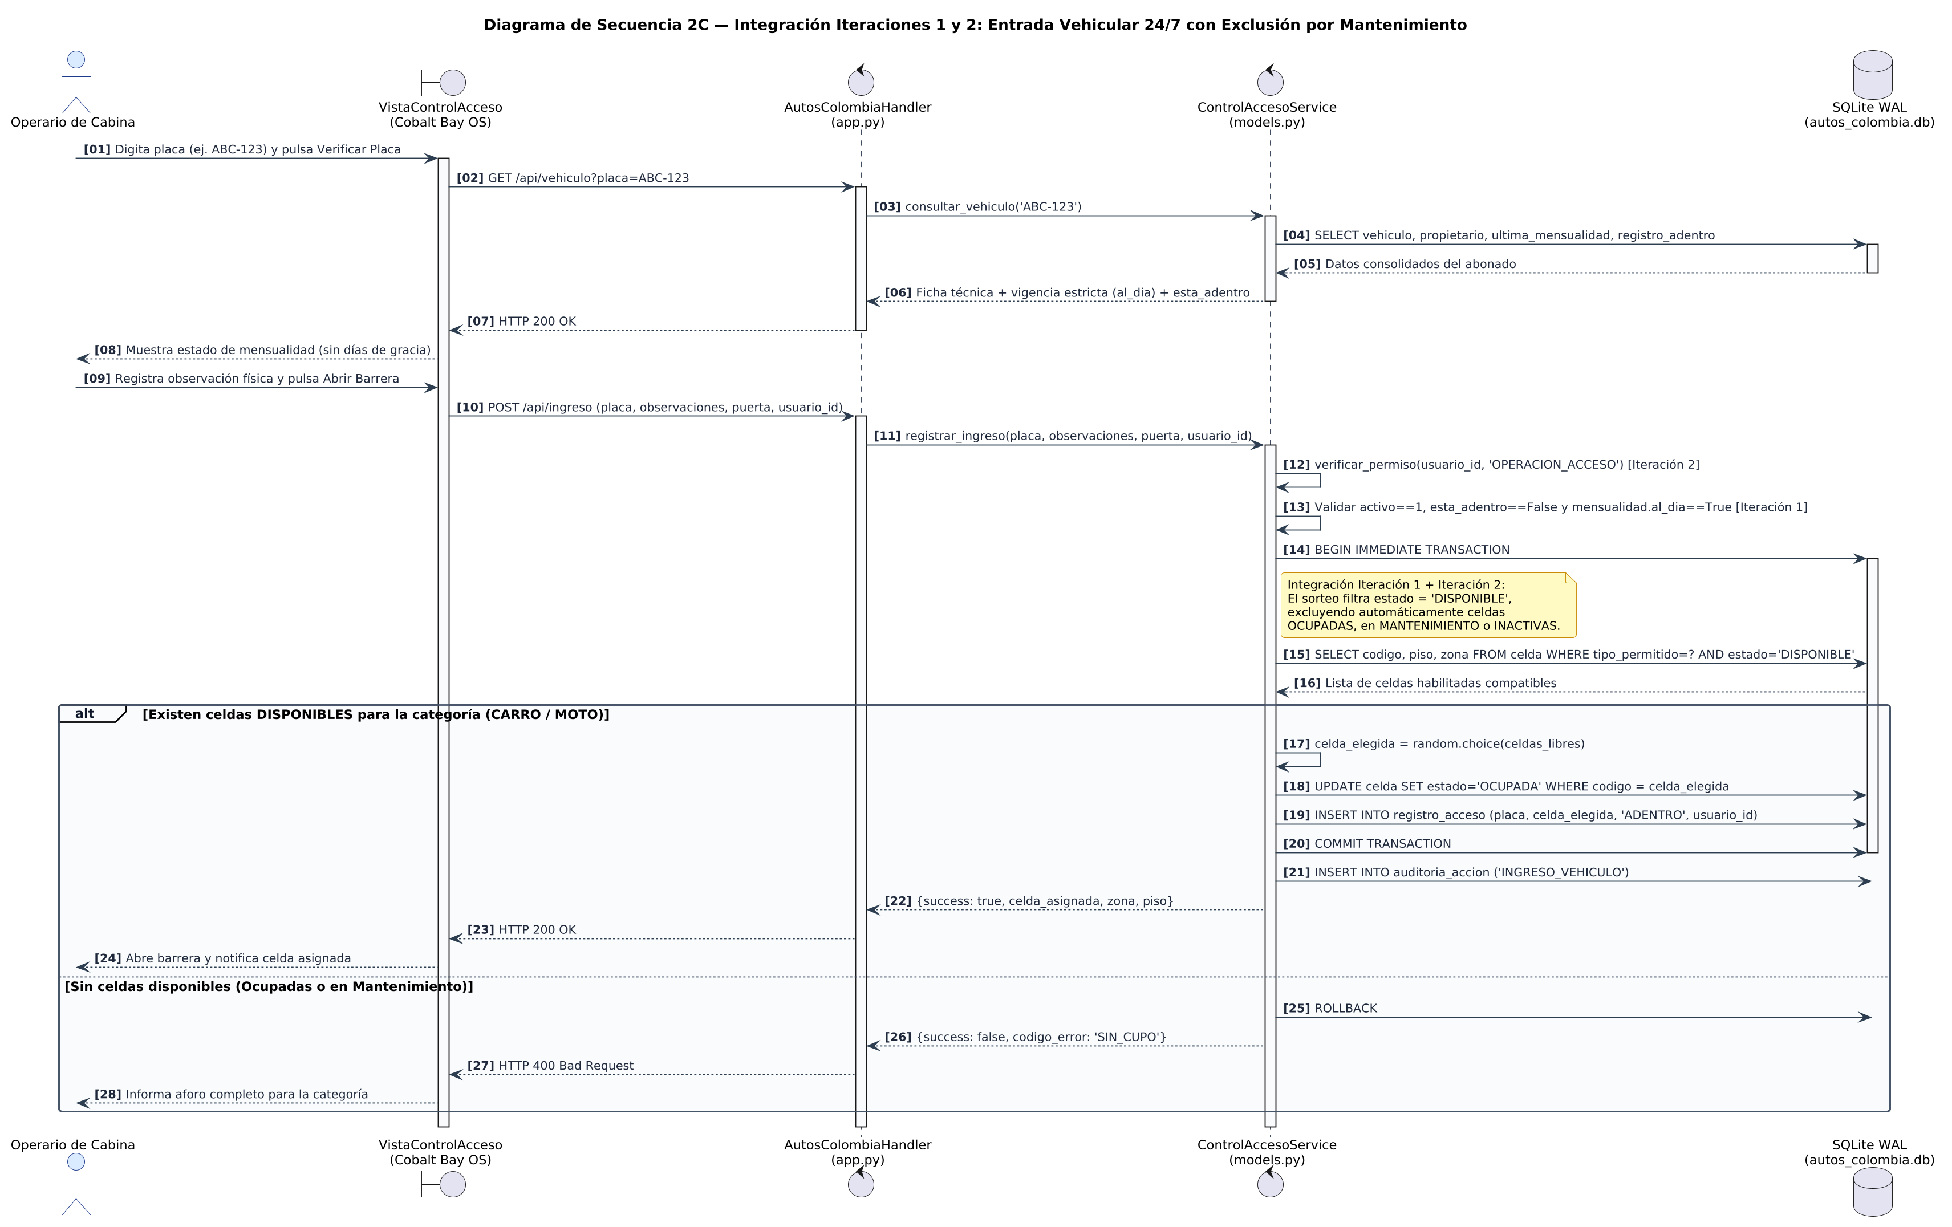
Figura 10. Secuencia 2C — Entrada Vehicular Integrada Excluyendo Mantenimiento.
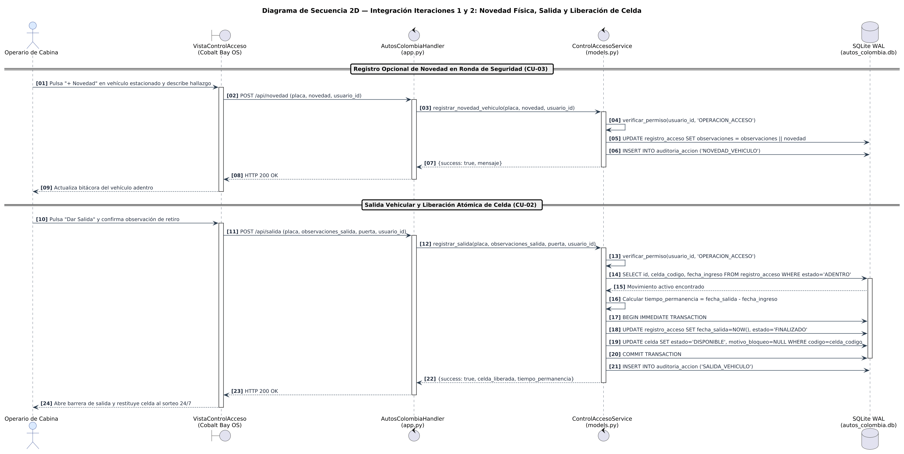
Figura 11. Secuencia 2D — Novedad Física, Salida y Liberación de Celda.

6. Diagrama de Componentes Unificado y Modelo de Datos (Ítem F)
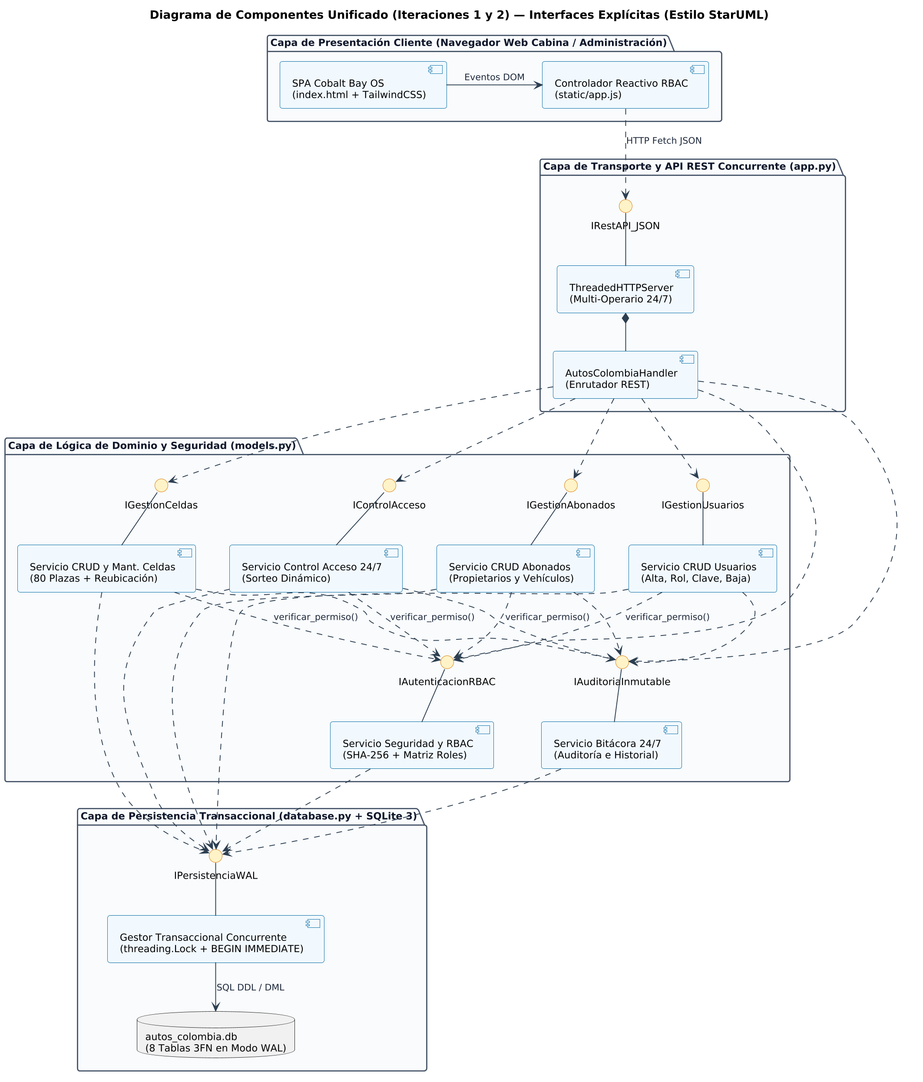
Figura 12. Diagrama de Componentes Unificado (Iteraciones 1 y 2) con Interfaces I...
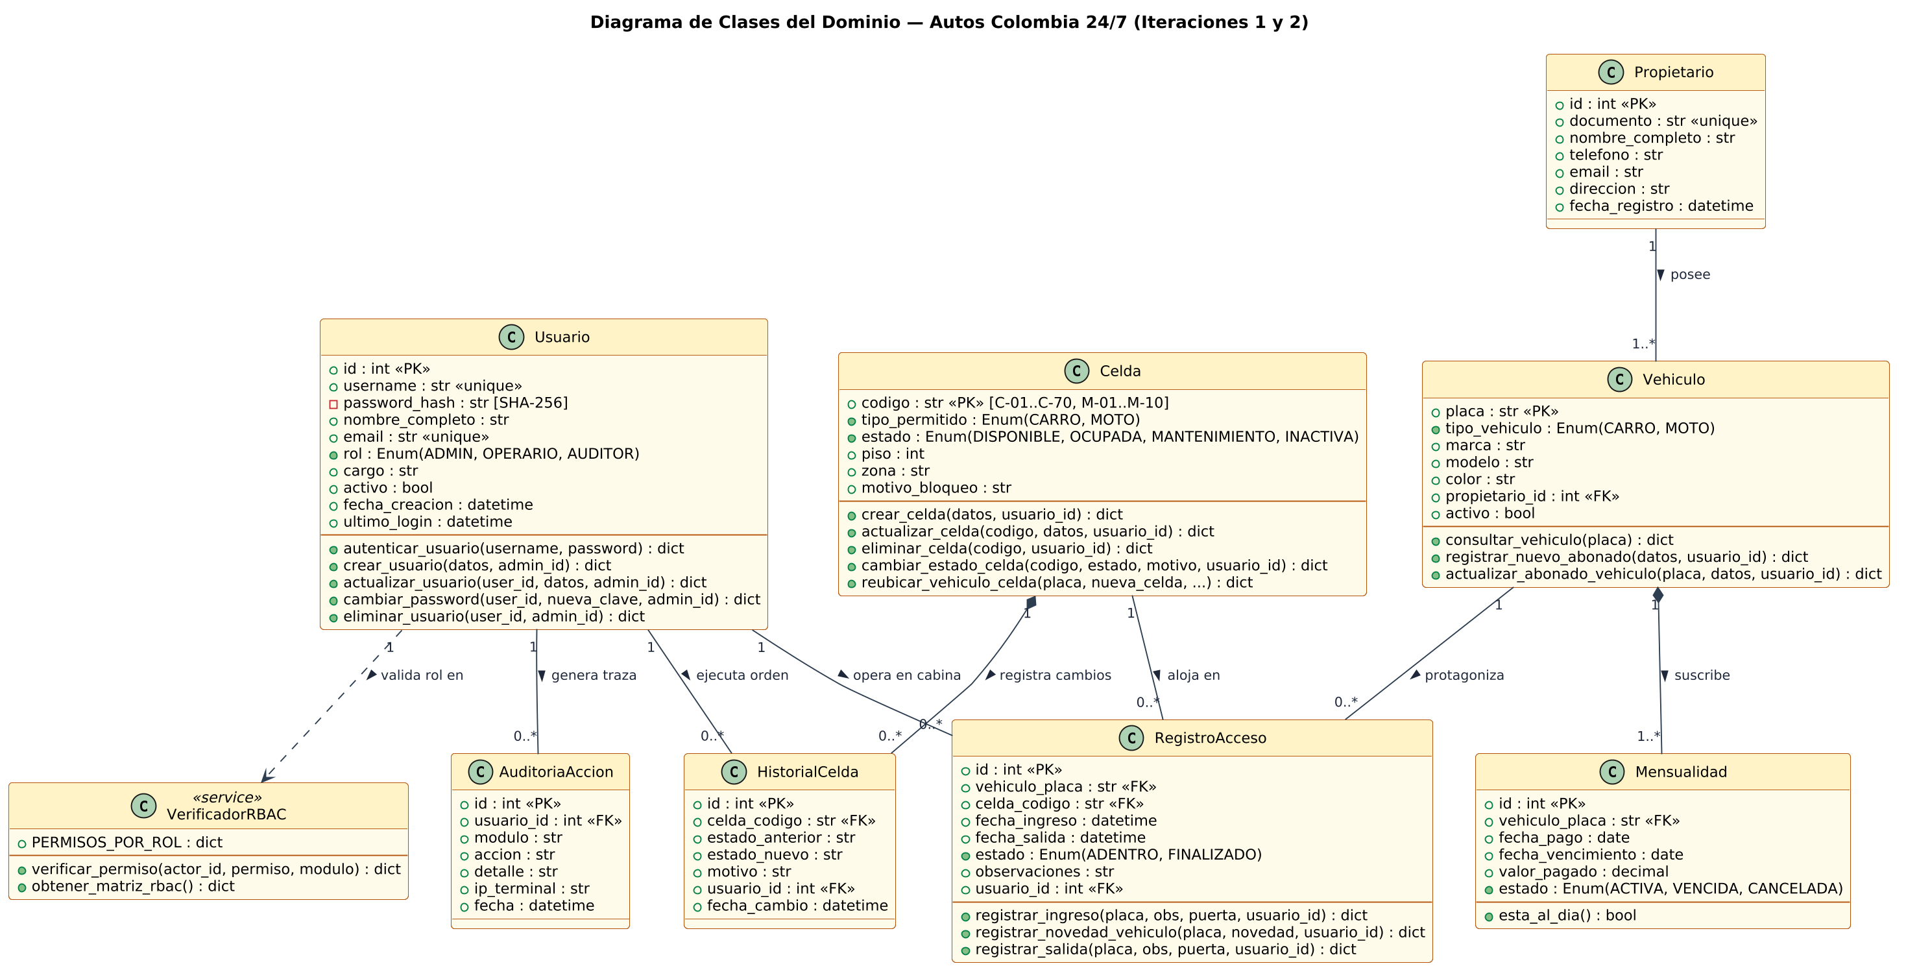
Figura 13. Diagrama de Clases del Dominio (StarUML).
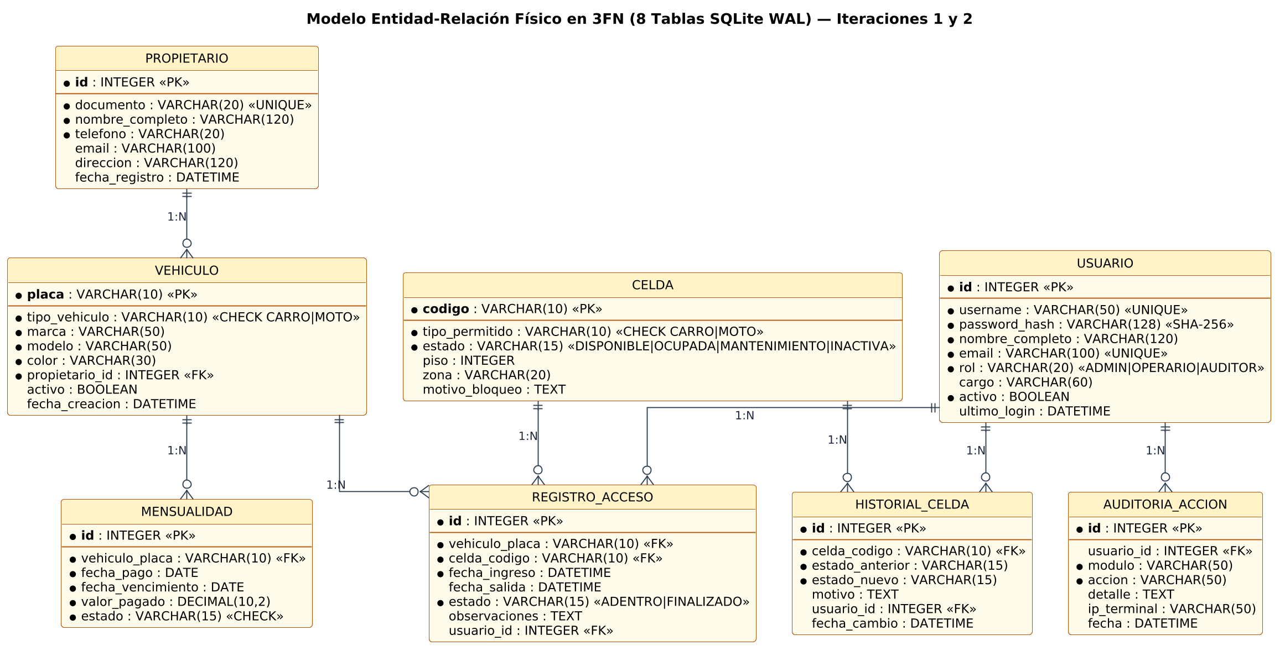
Figura 14. Modelo Entidad-Relación Físico Normalizado en 3FN (8 Tablas).

7. Plan de Pruebas Resumido Diligenciado — CP-01 a CP-20 (Ítem G)
Resultado de la suite automatizada tests_iteracion2.py: 20 casos ejecutados, 20 aprobados (100% éxito), 0 fallidos. Se adjunta adicionalmente el archivo Plan_de_Pruebas_Resumido_Iteracion_2.xlsx.
ID | CU | HU / RF | Objetivo | Entrada | Resultado Esperado | Estado
CP-01 | CU-04 | HU-04 / RF-08, RF-09 | Autenticación SHA-256 exitosa para los 3 roles (ADMIN, OPERARIO, AUDITOR) | POST /api/auth/login con ('admin','admin123'), ('adriana_op','operario123') y ('auditor','auditor123'). | HTTP 200 OK; retorna perfil sin password_hash, actualiza ultimo_login y entrega lista exacta de permisos RBAC. | APROBADO
CP-02 | CU-04 | HU-04 / RF-08, RNF-05 | Rechazo de inicio de sesión ante contraseña inválida o usuario inexistente | POST /api/auth/login con ('admin','wrong_password') y ('fantasma_99','clave123'). | HTTP 401 Unauthorized; bloquea sesión y registra evento LOGIN_FALLIDO / LOGIN_USUARIO_INEXISTENTE en auditoría. | APROBADO
CP-03 | CU-05 | HU-05 / RF-10 | Creación CRUD de nuevo usuario interno y validación de unicidad (username/email) | POST /api/usuarios creando 'carlos_turno' (OPERARIO) y segundo intento duplicando username. | Primer llamado retorna HTTP 201 Created con clave dispersada en SHA-256; duplicado retorna HTTP 400. | APROBADO
CP-04 | CU-05 | HU-05 / RF-10, RF-11 | Actualización de rol/cargo y restablecimiento criptográfico de contraseña | POST /api/usuarios/actualizar (rol='AUDITOR') + POST /api/usuarios/clave ('nuevaSegura99'). | Actualiza rol a AUDITOR, reemplaza password_hash SHA-256 y permite login inmediato con la nueva clave. | APROBADO
CP-05 | CU-05 | HU-05 / RF-11, RNF-06 | Protección contra desactivación o degradación del único Administrador activo | Intentar cambiar rol de id=1 a OPERARIO o pasar activo=0. | Operación rechazada por regla de continuidad administrativa evitando bloqueo total del sistema. | APROBADO
CP-06 | CU-05 | HU-05 / RF-11, RF-18 | Baja lógica de usuario con historial y bloqueo de acceso a cuentas suspendidas | POST /api/usuarios/eliminar (id=5) seguido de intento de login. | Aplica BAJA_LOGICA (activo=0) para no romper llaves foráneas de auditoría y bloquea futuros inicios de sesión. | APROBADO
CP-07 | CU-04 / CU-05 / CU-07 | HU-04 / RF-09, RNF-05 | Bloqueo HTTP 403 Forbidden ante escalamiento de privilegios (OPERARIO y AUDITOR) | OPERARIO invoca POST /api/usuarios y POST /api/celdas; AUDITOR invoca POST /api/ingreso. | Todas las peticiones retornan HTTP 403 con codigo_error='PERMISO_DENEGADO' y registran ACCESO_DENEGADO_RBAC. | APROBADO
CP-08 | CU-06 | HU-06 / RF-12 | Alta de cliente abonado y actualización posterior de datos de vehículo y contacto | POST /api/abonado ('NEW-777', Mazda CX-30) y POST /api/abonado/actualizar (nuevo color y teléfono). | Registra propietario, vehículo y vigencia de 30 días ($250.000); actualiza atributos sin alterar historial. | APROBADO
CP-09 | CU-07 | HU-07 / RF-13 | Verificación del inventario reglamentario de 80 celdas y filtros multicriterio | GET /api/celdas sin filtro, con tipo=CARRO y con tipo=MOTO. | Retorna exactamente 80 celdas totales: 70 de CARRO (C-01..C-70) y 10 de MOTO (M-01..M-10) distribuidas en 2 pisos. | APROBADO
CP-10 | CU-07 | HU-07 / RF-14 | Ciclo CRUD completo sobre celda física de expansión (Crear, Editar y Eliminar C-71) | Crear celda C-71 (Piso 2), actualizar zona a 'ZONA VIP PISO 2' (INACTIVA) y eliminar C-71. | Eleva inventario temporalmente a 81, actualiza metadatos, registra historial_celda y elimina C-71 volviendo a 80. | APROBADO
CP-11 | CU-08 | HU-08 / RF-15, RF-17 | Cambio de estado operativo de celda libre a MANTENIMIENTO y posterior rehabilitación | POST /api/celdas/estado (codigo='C-10', nuevo_estado='MANTENIMIENTO', motivo='Reparación sensor'). | Actualiza celda a MANTENIMIENTO, guarda motivo técnico e inserta transición en tabla historial_celda. | APROBADO
CP-12 | CU-08 | HU-08 / RF-15, RNF-08 | Prohibición de bloquear en MANTENIMIENTO o eliminar una celda actualmente OCUPADA | Intentar cambiar_estado_celda(celda_ocupada, 'MANTENIMIENTO') y eliminar_celda(celda_ocupada). | Ambas operaciones son rechazadas exigiendo reubicar o dar salida primero al vehículo ocupante. | APROBADO
CP-13 | CU-01 + CU-08 | HU-01 + HU-08 / RF-15 | Exclusión automática de celdas en MANTENIMIENTO durante el sorteo aleatorio de entrada | Ingresar moto vigente MOT-808 y posteriormente intentar ingresar moto vigente KLR-500. | MOT-808 recibe obligatoriamente M-07 (única disponible); KLR-500 recibe rechazo SIN_CUPO. | APROBADO
CP-14 | CU-01 | HU-01 / RF-01, RF-03 | Autorización de entrada y sorteo compatible por categoría para Carro y Moto vigentes | POST /api/ingreso para TOY-456 (Puerta 1) y KLR-500 (Puerta 2). | Asigna celda prefijo C-xx al carro y M-xx a la moto, cambia estado a OCUPADA y abre barrera. | APROBADO
CP-15 | CU-01 | HU-01 / RF-02 | Rechazo estricto sin días de gracia para mensualidad vencida o placa no registrada | POST /api/ingreso con 'XYZ-999' y con 'ZZZ-000'. | Rechaza acceso retornando MENSUALIDAD_VENCIDA y NO_REGISTRADO respectivamente sin asignar celda. | APROBADO
CP-16 | CU-01 | HU-01 / RF-04 | Bloqueo de doble ingreso simultáneo para vehículo que ya figura ADENTRO | POST /api/ingreso nuevamente con placa 'TOY-456' por otra terminal. | Rechaza operación con código YA_ADENTRO indicando la celda donde permanece estacionado. | APROBADO
CP-17 | CU-09 | HU-09 / RF-16, RNF-07 | Traslado transaccional de vehículo estacionado hacia nueva celda libre bloqueando origen | POST /api/celdas/reubicar con marcar_anterior_mantenimiento=True y motivo='Filtración de agua'. | En una sola transacción BEGIN IMMEDIATE ocupa destino, pasa origen a MANTENIMIENTO y actualiza registro_acceso. | APROBADO
CP-18 | CU-09 | HU-09 / RF-16 | Rechazo de reubicación de vehículo hacia celda de categoría incompatible | POST /api/celdas/reubicar intentando mover TOY-456 hacia M-01. | Transacción abortada (ROLLBACK) por incompatibilidad tipológica CARRO vs MOTO. | APROBADO
CP-19 | CU-02 + CU-03 | HU-02 + HU-03 / RF-05, RF-06 | Registro de novedad física en ronda y posterior salida liberando celda a DISPONIBLE | POST /api/novedad sobre TOY-456 seguido de POST /api/salida para ambos vehículos. | Anexa novedad con hora a observaciones, cierra registro en FINALIZADO, calcula permanencia y libera las 80 celdas. | APROBADO
CP-20 | CU-10 | HU-10 / RF-18, RNF-09 | Consulta de bitácora inmutable de auditoría 24/7 y monitoreo de salud HTTP | GET /api/salud, GET /api/resumen y GET /api/auditoria?limite=30. | HTTP 200 OK en todos los endpoints; bitácora retorna eventos ordenados cronológicamente con actor y rol. | APROBADO

8. Repositorio en GitHub y Video Demostrativo Público (Ítems H e I)
Repositorio Oficial Actualizado en GitHub: https://github.com/Camilo-Alberto-Palacio/autos-colombia-parqueadero
Incluye código fuente Python 3 + SQLite WAL, diagramas StarUML (.mdj/.puml/.png), mockups y suite de 20 pruebas.
Enlace Público al Video Demostrativo (YouTube o Google Drive — Sin Permisos de Acceso):
[PEGAR AQUÍ EL ENLACE PÚBLICO DEFINITIVO DE YOUTUBE O GOOGLE DRIVE ANTES DE ENVIAR EN CANVAS]
Recuerde verificar en ventana de incógnito que cualquier persona con el enlace pueda reproducirlo sin iniciar sesión.
Conclusiones
1. La implementación del modelo RBAC con dispersión SHA-256 asegura control estricto de privilegios por rol (ADMIN, OPERARIO, AUDITOR) y trazabilidad individual inalterable en operación continua 24/7.
2. La administración CRUD y de estados técnicos de las 80 celdas se integró de manera transaccional con el sorteo aleatorio de la Iteración 1, impidiendo colisiones concurrentes y asignaciones hacia celdas en mantenimiento.
3. La arquitectura desacoplada por interfaces explícitas y el modelo relacional en 3FN dejan lista la plataforma para incorporar la Gestión de Pagos en la Iteración 3.
Referencias Bibliográficas (APA 7.ª Edición)
Fowler, M. (2018). Patterns of enterprise application architecture (2nd ed.). Addison-Wesley Professional.
International Organization for Standardization. (2011). Systems and software engineering — Systems and software Quality Requirements and Evaluation (SQuaRE) — System and software quality models (ISO/IEC 25010:2011).
Object Management Group. (2017). OMG Unified Modeling Language (OMG UML), Version 2.5.1. https://www.omg.org/spec/UML/2.5.1/
Owens, M., & Allen, G. (2010). The definitive guide to SQLite (2nd ed.). Apress.
Pressman, R. S., & Maxim, B. R. (2021). Ingeniería del software: Un enfoque práctico (9.ª ed.). McGraw-Hill Interamericana.
Sandhu, R. S., Coyne, E. J., Feinstein, H. L., & Youman, C. E. (1996). Role-based access control models. Computer, 29(2), 38–47. https://doi.org/10.1109/2.485845
Sommerville, I. (2011). Ingeniería de software (9.ª ed.). Pearson Educación.

